Powiatowe Centrum Edukacji i Kształcenia Zawodowego w Szczucinie

RAPORT Z PRZEGLĄDU SIECI KOMPUTEROWEJ W PRACOWNI NR 14
Opracowanie: zespół uczniów klasy 1TT
Szczucin, październik 2026

Spis treści
1. Wprowadzenie ........................................................ 2
2. Budowa sieci w pracowni ........................................ 2
3. Wyniki pomiarów ...................................................... 3
4. Zalecenia ................................................................. 4
5. Podsumowanie ......................................................... 4

1. Wprowadzenie
Pracownia nr 14 służy do zajęć z informatyki i przedmiotów zawodowych. W ciągu tygodnia korzysta z niej kilkanaście grup, a każda lekcja zaczyna się od logowania do sieci i pobrania materiałów z serwera szkoły. Na początku roku szkolnego nauczyciele zgłaszali, że część stanowisk łączy się z internetem z opóźnieniem, a na dwóch nie działa drukowanie.
Celem przeglądu było ustalenie, jak zbudowana jest sieć w pracowni, sprawdzenie łączności każdego stanowiska i wskazanie usterek, które da się usunąć bez dużych nakładów. Przegląd wykonał zespół uczniów klasy 1TT w ramach projektu z informatyki, pod opieką nauczyciela.
Pomiary wykonano w dniach od 29 września do 3 października 2026 r. Wykorzystano wyłącznie narzędzia dostępne w systemie Windows: polecenia ipconfig, ping, tracert i nslookup oraz Menedżer zadań. Nie ingerowano w konfigurację urządzeń sieciowych [PRZYPIS: Konfigurację routera i przełącznika zmienia wyłącznie administrator szkolnej sieci.].
2. Budowa sieci w pracowni
2.1. Urządzenia sieciowe
Sercem sieci jest przełącznik zarządzalny z 24 portami, do którego podłączone są wszystkie stanowiska uczniowskie, komputer nauczyciela i drukarka sieciowa. Przełącznik łączy się z routerem szkolnym, który zapewnia dostęp do internetu i przydziela adresy przez serwer DHCP. Układ połączeń przedstawia rysunek 1.
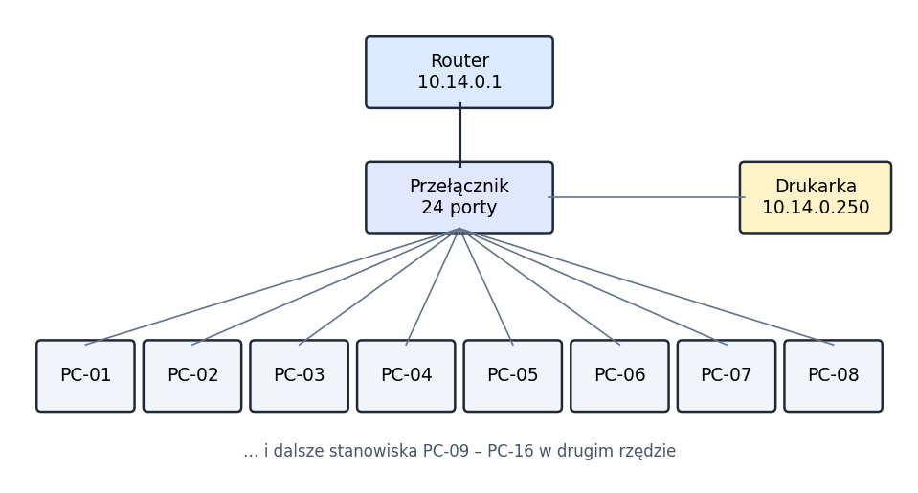
Rysunek 1. Schemat sieci w pracowni nr 14
2.2. Okablowanie
Stanowiska połączone są skrętką kategorii 6 poprowadzoną w korytach wzdłuż ścian. Każde gniazdo w ścianie ma oznaczenie literowo-cyfrowe, a to samo oznaczenie powtórzono na panelu krosowym w szafie. Dzięki temu w razie awarii wiadomo od razu, który przewód prowadzi do którego stanowiska. Okablowanie wykonano zgodnie z normą dotyczącą okablowania strukturalnego [PRZYPIS: Chodzi o normę PN-EN 50173-1, wymienioną w źródłach na końcu raportu.].
2.3. Adresacja
Sieć pracowni korzysta z adresów prywatnych z puli 10.0.0.0/8, w podsieci 10.14.0.0/24. Brama domyślna ma adres 10.14.0.1, a drukarka – stały adres 10.14.0.250. Stanowiska otrzymują adresy automatycznie z serwera DHCP. Adresy prywatne nie są widoczne w internecie, a ruch na zewnątrz przechodzi przez router, który tłumaczy adresy [PRZYPIS: Mechanizm ten nazywa się NAT – translacja adresów sieciowych.].
3. Wyniki pomiarów
3.1. Łączność
Na każdym stanowisku sprawdzono kolejno: pętlę zwrotną, bramę domyślną, adres zewnętrzny i nazwę domenową. Czternaście z szesnastu stanowisk przeszło wszystkie próby. Stanowisko PC-07 otrzymało adres z zakresu 169.254.x.x, co oznacza, że nie uzyskało odpowiedzi z serwera DHCP. Po wymianie przewodu połączeniowego problem ustąpił. Na stanowisku PC-05 czas odpowiedzi był kilkukrotnie dłuższy niż na pozostałych – przyczyną okazała się przestarzała karta sieciowa.
3.2. Obciążenie łącza
Obciążenie łącza internetowego mierzono co godzinę przez jeden dzień zajęć. Najwyższe wartości wystąpiły o godzinie 10:00 i 13:00, kiedy w pracowni odbywały się zajęcia z pobieraniem dużych plików. Wyniki przedstawia rysunek 2. W godzinach szczytu obciążenie przekraczało 70 %, co wyjaśnia skargi na wolne ładowanie stron.
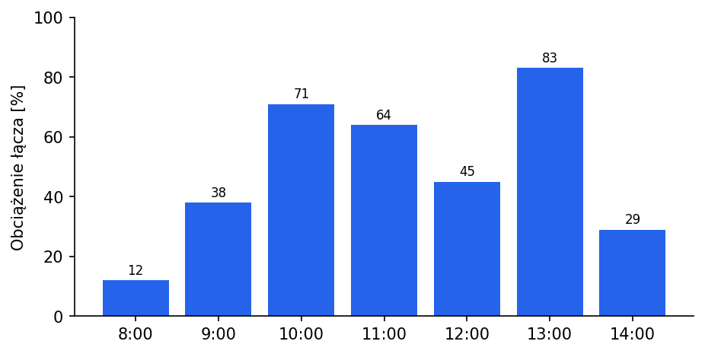
Rysunek 2. Obciążenie łącza internetowego w ciągu dnia zajęć
3.3. Inwentaryzacja stanowisk
W tabeli 1 zestawiono dane pierwszego rzędu stanowisk. Tabela jest szeroka, bo zawiera wszystkie informacje potrzebne administratorowi w jednym miejscu. Pozostałe stanowiska mają identyczną konfigurację jak PC-01.
Tabela 1. Inwentaryzacja stanowisk PC-01 – PC-08
Stanowisko | Procesor | RAM | Dysk | System | Adres IP | Adres MAC | Gniazdo | Uwagi
PC-01 | Intel Core i5-12400 | 16 GB | SSD 512 GB | Windows 11 Pro | 10.14.0.11 | 3C:52:82:1A:0B:11 | A-01 | —
PC-02 | Intel Core i5-12400 | 16 GB | SSD 512 GB | Windows 11 Pro | 10.14.0.12 | 3C:52:82:1A:0B:12 | A-02 | —
PC-03 | Intel Core i5-12400 | 8 GB | SSD 512 GB | Windows 11 Pro | 10.14.0.13 | 3C:52:82:1A:0B:13 | A-03 | brak modułu RAM
PC-04 | Intel Core i5-12400 | 16 GB | SSD 512 GB | Windows 11 Pro | 10.14.0.14 | 3C:52:82:1A:0B:14 | A-04 | —
PC-05 | Intel Core i3-10100 | 8 GB | HDD 1 TB | Windows 10 Pro | 10.14.0.15 | 70:85:C2:44:9E:05 | A-05 | do wymiany
PC-06 | Intel Core i5-12400 | 16 GB | SSD 512 GB | Windows 11 Pro | 10.14.0.16 | 3C:52:82:1A:0B:16 | A-06 | —
PC-07 | Intel Core i5-12400 | 16 GB | SSD 512 GB | Windows 11 Pro | 169.254.7.20 | 3C:52:82:1A:0B:17 | A-07 | APIPA
PC-08 | Intel Core i5-12400 | 16 GB | SSD 512 GB | Windows 11 Pro | 10.14.0.18 | 3C:52:82:1A:0B:18 | A-08 | —

4. Zalecenia
Na podstawie wyników zespół proponuje następujące działania:
1) wymienić stanowisko PC-05 albo zamontować w nim nową kartę sieciową,
2) uzupełnić pamięć RAM w stanowisku PC-03 do 16 GB,
3) oznaczyć przewody połączeniowe przy stanowiskach tymi samymi symbolami co gniazda,
4) w godzinach szczytu ograniczyć pobieranie dużych plików albo pobierać je wcześniej na serwer szkoły,
5) powtarzać przegląd na początku każdego roku szkolnego.
5. Podsumowanie
Sieć w pracowni nr 14 jest zbudowana poprawnie i spełnia potrzeby zajęć. Wykryte usterki dotyczyły pojedynczych stanowisk i większość z nich udało się usunąć w trakcie przeglądu. Największym ograniczeniem pozostaje przepustowość łącza internetowego w godzinach szczytu, na którą zespół nie ma wpływu. Zespół zaleca powtórzenie przeglądu za rok.
Źródła
Rekhter Y., Moskowitz B., Karrenberg D., de Groot G. J., Lear E., Address Allocation for Private Internets, RFC 1918, luty 1996.
Deering S., Hinden R., Internet Protocol, Version 6 (IPv6) Specification, RFC 8200, lipiec 2017.
PN-EN 50173-1:2018-07, Technika informatyczna – Systemy okablowania strukturalnego – Część 1: Wymagania ogólne, Polski Komitet Normalizacyjny.
IEEE Std 802.3-2022, IEEE Standard for Ethernet, IEEE, 2022.

